Analisi Statistica del Mondiale FIFA 2022
  - Modello di regressione lineare multipla per la differenza reti
Angelo Esposito
Table of contents

1. Introduzione e obiettivi
Il Campionato del Mondo di calcio del 2022, disputatosi in Qatar tra novembre e dicembre, rappresenta un’edizione peculiare sotto diversi profili: prima edizione invernale nella storia del torneo, svoltasi in un paese con una tradizione calcistica limitata ma dotato di infrastrutture all’avanguardia. Queste caratteristiche, unite alla compressione del calendario (nessuna delle squadre partecipanti aveva disputato partite ufficiali nelle settimane immediatamente precedenti), rendono il torneo un caso di studio di particolare interesse per la modellazione statistica.
L’obiettivo del presente lavoro è costruire e validare un modello di regressione lineare multipla in grado di spiegare la differenza reti (gol home meno gol away) nelle 64 partite del torneo, utilizzando esclusivamente informazioni disponibili prima del fischio d’inizio. L’analisi adotta un approccio theory-driven: la selezione delle variabili è guidata da ipotesi sostantive sulla natura del fenomeno, e le procedure di selezione automatica sono utilizzate come controllo di robustezza.
Il report si conclude con un confronto tra il modello di regressione lineare e una Random Forest, metodo non parametrico e non lineare, per valutare se la struttura lineare del modello coglie adeguatamente la complessità del fenomeno o se un approccio flessibile porta a guadagni predittivi rilevanti.

2. Dati e variabili

2.1 Descrizione del dataset
I dati provengono da più fonti, unite tramite join sui nomi delle squadre e sugli identificativi delle partite:
- Dataset delle partite: 64 partite del torneo con statistiche pre-partita (quote, xG, PPG) e risultati finali.
- Ranking FIFA: classifica e punti FIFA aggiornati al 6 ottobre 2022, pochi giorni prima dell’inizio del torneo.
- Edizioni storiche: risultati finali di tutte le edizioni precedenti, per costruire l’indicatore di successo storico.
- Storico delle partite mondiali 1930–2021: per calcolare gli indicatori testa a testa.
- Pacchetto worldcup (Fjelstul): dati ufficiali FIFA su presenze e anagrafiche dei giocatori, usati per calcolare l’età media degli effettivi in campo.
L’unità di analisi è la singola partita (n = 64). Tutte le variabili esplicative sono calcolate su informazioni pre-partita, garantendo l’assenza di data leakage.

2.2 Variabile dipendente
La variabile risposta è la differenza reti:
$$\text{goal_difference}=\text{gol home}−\text{gol away}$$
Valori positivi indicano una vittoria della squadra designata come “home” (prima nominata nella convenzione del dataset, essendo i Mondiali su campo neutro), valori negativi una vittoria dell’avversaria, valori nulli un pareggio.
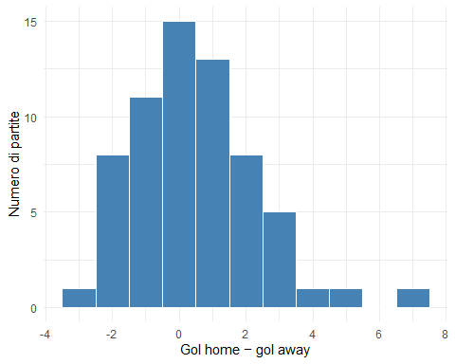
Distribuzione della variabile dipendente (differenza reti)
La distribuzione è approssimativamente centrata sullo zero con lieve asimmetria positiva. La partita con lo scarto maggiore è Spagna–Costa Rica (+7).
Risultato | Frequenza | %
Pareggio | 15 | 23.4
Vittoria away | 20 | 31.2
Vittoria home | 29 | 45.3
La distribuzione dei risultati delle 64 partite del torneo mostra una netta prevalenza delle vittorie della squadra di casa: 29 partite su 64 si sono concluse con una vittoria home (45.3%), seguite da 20 vittorie away (31.2%) e 15 pareggi (23.4%). L’assenza di un pubblico “di casa” nel senso tradizionale non ha eliminato lo squilibrio tra le due categorie, suggerendo che il vantaggio della squadra nominalmente “home” nel tabellone dipenda più dalla forza relativa delle squadre che dall’effetto campo propriamente detto dal momento in cui la fase ad eliminazione diretta prevede abbinamenti tra nazionali piazzatosi meglio durante la fase a gironi che compaiono “in casa” nel tabellone contro quelle piazzatosi peggio che vanno indirizzate “in trasferta”.

2.3 Le variabili esplicative: panoramica
Nella tabella seguente si riassumono le statistiche descrittive delle variabili quantitative incluse nel pool di candidati.
variabile | media | mediana | sd | min | max
goal_difference | 0.469 | 0.000 | 1.860 | -3.000 | 7.000
h2h_goal_diff | 0.016 | 0.000 | 1.496 | -6.000 | 6.000
h2h_win_rate | 0.190 | 0.000 | 0.361 | 0.000 | 1.000
historical_success_difference | 0.263 | 0.000 | 1.278 | -2.639 | 2.639
implied_probability_difference | 0.084 | 0.076 | 0.421 | -0.699 | 0.763
n_previous_meetings | 0.812 | 0.000 | 1.125 | 0.000 | 5.000
players_age_difference | 0.152 | 0.069 | 1.436 | -2.606 | 3.924
pre_match_xg_difference | 0.023 | 0.000 | 0.577 | -1.580 | 1.380

2.3.1 Descrizione delle variabili
pre_match_ppg_positive — Versione binarizzata della differenza nei punti per partita ottenuti ai Mondiali. Vale 1 se la squadra home ha un PPG pre-partita superiore all’avversaria, 0 altrimenti. Per le partite della fase a gironi vale 0 per definizione (le squadre non hanno ancora punti nel torneo), il che rende questa variabile particolarmente informativa nella fase a eliminazione diretta.
same_confederation — Indicatore binario (1 = stessa confederazione, 0 = confederazioni diverse). L’ipotesi è che squadre dello stesso continente si conoscano meglio tatticamente, riducendo l’effetto del gap di qualità assoluta.
n_previous_meetings — Numero di volte che le due squadre si sono affrontate ai Mondiali nelle edizioni 1930–2018. Coppie che non si sono mai incontrate ottengono valore 0.
h2h_goal_diff — Differenza cumulativa in gol nelle sfide mondiali precedenti, dalla prospettiva della squadra home. Misura il dominio relativo storico.
h2h_win_rate — Percentuale di vittorie storiche della squadra home nelle sfide precedenti ai Mondiali. Coppie mai incontrate ottengono valore 0.
players_age_difference — Differenza tra l’età media dei giocatori scesi in campo per la squadra home e quella dell’avversaria, calcolata partita per partita con i dati del pacchetto worldcup. Questa variabile è concettualmente superiore all’età media della rosa convocata (già testata e scartata in precedenza), perché riflette le scelte effettive dell’allenatore e la composizione reale del gruppo che ha disputato la gara.
implied_probability_difference — Differenza nelle probabilità implicite di vittoria derivate dalle quote dei bookmaker, normalizzate con il metodo di Shin: pk=(1/qk)/j​(1/qj). Sintetizza la valutazione di mercato della forza relativa, incorporando forma recente, infortuni e contesto tattico.
knockout — Dummy (0 = gironi, 1 = eliminazione diretta). Cattura il cambiamento nelle dinamiche di gioco quando una sconfitta comporta l’eliminazione.
historical_success_difference — Differenza nei punteggi di successo storico, calcolati come $log(1+\text{n. piazzamenti top-4 nelle edizioni precedenti})$. La trasformazione logaritmica comprime l’eterogeneità tra Brasile/Germania (con decine di podi) e nazionali alla prima partecipazione.
pre_match_xg_difference — Differenza negli xG pre-partita (expected goals attribuiti dalle piattaforme di analisi tattica prima del match). Inclusa nel pool ma già mostrata non significativa nella versione precedente: rimane nella selezione automatica come controllo.
Le variabili principali del modello saranno implied_probability_difference e pre_match_ppg_positive.
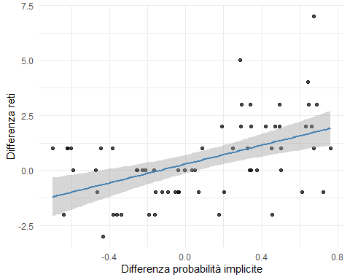
Relazione bivariata tra probabilità implicita e differenza reti
Il grafico mostra la relazione bivariata tra la differenza di probabilità implicita (ricavata dalle quote dei bookmaker) e la differenza reti osservata a fine partita. La retta di regressione con banda di confidenza al 95% evidenzia una relazione positiva e visivamente chiara: all’aumentare del vantaggio probabilistico attribuito dal mercato a una squadra, tende ad aumentare anche il margine di vittoria in termini di reti.
La pendenza positiva della retta conferma che le quote dei bookmaker contengono informazione predittiva rilevante sul risultato: le partite con differenza di probabilità implicita più elevata (squadre nettamente favorite, valori sull’asse x vicini a 0.8) tendono a risolversi con scarti più ampi, mentre le partite equilibrate (valori prossimi a zero) si concentrano attorno alla parità. La banda di confidenza si allarga ai bordi del range, segnalando maggiore incertezza per le partite con squilibri estremi, dove il numero di osservazioni disponibili è naturalmente più ridotto.
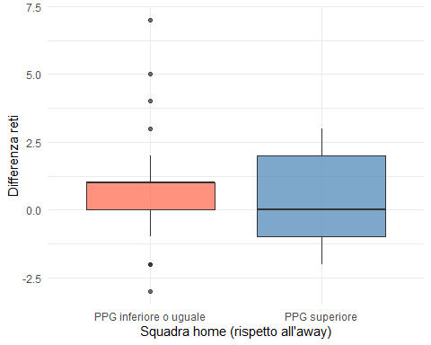
Distribuzione della differenza reti per vantaggio PPG
Il boxplot confronta la distribuzione della differenza reti nelle partite in cui la squadra home aveva un rendimento stagionale (PPG, punti per partita) inferiore o uguale a quello della squadra away, rispetto alle partite in cui il PPG home era superiore. Il pattern emerge con chiarezza: quando la squadra di casa è la più forte in termini di PPG, la distribuzione della differenza reti si sposta verso valori più elevati, con un terzo quartile che supera 2 gol di scarto e una mediana leggermente positiva. Al contrario, quando la squadra home ha un PPG inferiore o uguale all’avversaria, la distribuzione si concentra in un intervallo più ristretto e con mediana prossima a 1, suggerendo che in questi casi il risultato tende comunque a pendere leggermente a favore della squadra di casa, ma con molta meno variabilità.
Va notato che il gruppo “PPG superiore” presenta una dispersione interquartilica decisamente più ampia, a indicare che il vantaggio in termini di rendimento stagionale non si traduce in modo uniforme nel risultato della singola partita. La presenza di alcuni outlier nel gruppo “PPG inferiore o uguale” segnala che upset clamorosi non sono rari nemmeno quando la squadra home parte sfavorita. Complessivamente, il grafico supporta l’inclusione del PPG come predittore nel modello, pur evidenziando che la sua relazione con l’esito della partita è tutt’altro che deterministica.

3. Costruzione del modello
La selezione delle variabili segue un approccio theory-driven con backward elimination, integrato da verifiche di multicollinearità (VIF). Le procedure di selezione automatica sono usate come controllo di robustezza, non come criterio primario.

3.1 Screening marginale delle variabili candidate
Prima di procedere con il modello multiplo, si valuta singolarmente la relazione di ciascuna variabile con la risposta. Lo scopo è identificare predittori con associazione marginale nulla, che potrebbero tuttavia risultare significativi nel modello multiplo per effetto di soppressione — come già documentato per la PPG nella versione precedente dell’analisi.
Screening marginale: ogni variabile vs goal_difference
Variabile | beta_1 | R2 | p_value
implied_probability_difference | 0.8979 | 0.2331 | 0.0001
pre_match_xg_difference | 0.3536 | 0.0361 | 0.1325
historical_success_difference | 0.8291 | 0.1987 | 0.0002
players_age_difference | -0.4313 | 0.0538 | 0.0652
n_previous_meetings | -0.0758 | 0.0017 | 0.7491
h2h_goal_diff | 0.0481 | 0.0007 | 0.8393
h2h_win_rate | 0.0280 | 0.0002 | 0.9059
pre_match_ppg_positive | -0.2086 | 0.0126 | 0.3776
knockout | 0.5274 | 0.0804 | 0.0232
same_confederation | -0.0357 | 0.0004 | 0.8803
Lo screening marginale, con tutte le variabili standardizzate, conferma che implied_probability_difference è il predittore marginalmente più forte (β = 0.90, R² = 0.23, p < 0.001), seguita da historical_success_difference (β = 0.83, R² = 0.20, p < 0.001): entrambe spiegano individualmente una quota rilevante della variabilità del goal difference. La variabile knockout risulta significativa (β = 0.53, p = 0.023) con un R² modesto (0.08), indicando che le partite a eliminazione diretta tendono ad avere differenze reti più ampie a parità di tutto il resto. La variabile players_age_difference si colloca in una zona borderline (β = −0.43, p = 0.065), con un’associazione negativa che suggerisce come squadre mediamente più giovani possano avvantaggiarsi leggermente. Le variabili testa a testa (h2h_goal_diff, h2h_win_rate, n_previous_meetings) mostrano beta prossimi a zero e p-value superiori a 0.74, confermando che la storia pregressa tra le squadre ha scarso potere esplicativo marginale. Analogamente, pre_match_xg_difference (p = 0.13) e pre_match_ppg_positive (p = 0.38) non raggiungono la significatività individuale, pur potendo contribuire in un contesto multivariato. Tuttavia, l’assenza di significatività marginale non è condizione sufficiente per escludere una variabile: si procede con l’analisi multivariata.
Verifica delle assunzioni tramite GVLMA per ciascun modello semplice
Variabile | Simmetria | Curtosi | Linearità | Omoschedasticità
implied_probability_difference | Accettata | Accettata | Rifiutata | Accettata
pre_match_xg_difference | Rifiutata | Rifiutata | Accettata | Accettata
historical_success_difference | Rifiutata | Rifiutata | Accettata | Accettata
players_age_difference | Accettata | Accettata | Accettata | Accettata
n_previous_meetings | Rifiutata | Accettata | Accettata | Accettata
h2h_goal_diff | Rifiutata | Rifiutata | Accettata | Accettata
h2h_win_rate | Rifiutata | Rifiutata | Accettata | Accettata
pre_match_ppg_positive | Rifiutata | Accettata | Accettata | Accettata
knockout | Rifiutata | Rifiutata | Accettata | Accettata
same_confederation | Rifiutata | Rifiutata | Accettata | Accettata
La verifica delle assunzioni classiche tramite GVLMA rivela un pattern sistematico: le violazioni riguardano quasi esclusivamente simmetria e curtosi dei residui, mentre linearità e omoschedasticità risultano soddisfatte per tutti i predittori. In ogni caso, il test $t$ sul coefficiente è asintoticamente robusto a moderate deviazioni dalla normalità, pertanto i risultati dello screening marginale precedente restano validi. L’unica eccezione è players_age_difference, il cui modello semplice soddisfa tutte le assunzioni.

3.2 Modello di partenza con tutte le variabili
Si stima un primo modello con tutte le variabili teoricamente motivate.
Call:
lm(formula = goal_difference ~ pre_match_ppg_positive + implied_probability_difference +
knockout + same_confederation + players_age_difference +
historical_success_difference + n_previous_meetings + h2h_goal_diff +
h2h_win_rate, data = model_data2)
Residuals:
Min 1Q Median 3Q Max
-3.0573 -0.8850 -0.0529 0.6687 4.8708
Coefficients:
Estimate Std. Error t value Pr(>|t|)
(Intercept) 0.25719 0.32100 0.801 0.42651
pre_match_ppg_positive -0.58251 0.41324 -1.410 0.16439
implied_probability_difference 0.75980 0.96401 0.788 0.43405
knockout 1.37170 0.48653 2.819 0.00671 **
same_confederation -0.38144 0.62996 -0.605 0.54739
players_age_difference -0.33530 0.15920 -2.106 0.03986 *
historical_success_difference 0.44315 0.32409 1.367 0.17718
n_previous_meetings -0.08551 0.22819 -0.375 0.70933
h2h_goal_diff -0.26630 0.17578 -1.515 0.13562
h2h_win_rate 0.65471 0.80378 0.815 0.41892
---
Signif. codes: 0 '***' 0.001 '**' 0.01 '*' 0.05 '.' 0.1 ' ' 1
Residual standard error: 1.572 on 54 degrees of freedom
Multiple R-squared: 0.3874, Adjusted R-squared: 0.2853
F-statistic: 3.794 on 9 and 54 DF, p-value: 0.0009256
Il modello con tutti e nove i predittori mostra un R² ragionevole, ma prima di interpretare i coefficienti è necessario verificare la presenza di multicollinearità, che potrebbe destabilizzare le stime.
VIF — Modello completo
 | VIF
pre_match_ppg_positive | 1.095
implied_probability_difference | 4.191
knockout | 1.149
same_confederation | 1.124
players_age_difference | 1.332
historical_success_difference | 4.368
n_previous_meetings | 1.680
h2h_goal_diff | 1.762
h2h_win_rate | 2.148
L’analisi del VIF segnala valori elevati per le tre variabili testa a testa (h2h_win_rate, h2h_goal_diff, n_previous_meetings), il che è atteso: il numero di incontri precedenti, il bilancio gol e la percentuale di vittorie misurano aspetti fortemente sovrapposti del medesimo fenomeno.
Il Variance Inflation Factor quantifica di quanto la varianza dello stimatore OLS per il $j$-esimo coefficiente si gonfia a causa della collinearità con gli altri predittori. Per il predittore $x_{j}$ è definito come
$${\text{VIF}}_{j}=\frac{1}{1−R_{j}^{2}}$$
dove $R_{j}^{2}$ è il coefficiente di determinazione della regressione di $x_{j}$ su tutti gli altri predittori. Un ${\text{VIF}}_{j}=1$ indica assenza completa di collinearità; valori superiori a 5–10 segnalano collinearità problematica che destabilizza le stime e ne amplia gli intervalli di confidenza. Come regola operativa si adotta la soglia conservativa $\text{VIF}<5$.
Si rimuovono h2h_win_rate e historical_success_difference (quest’ultima già marginalmente irrilevante), mantenendo le misure con interpretazione più diretta.

3.3 Riduzione per multicollinearità
Call:
lm(formula = goal_difference ~ pre_match_ppg_positive + implied_probability_difference +
knockout + same_confederation + players_age_difference +
n_previous_meetings + h2h_goal_diff, data = model_data2)
Residuals:
Min 1Q Median 3Q Max
-2.6569 -1.0174 -0.2823 0.9046 4.7052
Coefficients:
Estimate Std. Error t value Pr(>|t|)
(Intercept) 0.35621 0.31168 1.143 0.257957
pre_match_ppg_positive -0.62478 0.41338 -1.511 0.136313
implied_probability_difference 1.92190 0.51151 3.757 0.000411 ***
knockout 1.31497 0.48105 2.734 0.008371 **
same_confederation -0.37033 0.63235 -0.586 0.560467
players_age_difference -0.24766 0.14886 -1.664 0.101750
n_previous_meetings -0.01159 0.19199 -0.060 0.952087
h2h_goal_diff -0.12136 0.13903 -0.873 0.386416
---
Signif. codes: 0 '***' 0.001 '**' 0.01 '*' 0.05 '.' 0.1 ' ' 1
Residual standard error: 1.579 on 56 degrees of freedom
Multiple R-squared: 0.3596, Adjusted R-squared: 0.2796
F-statistic: 4.493 on 7 and 56 DF, p-value: 0.0004999
VIF — Modello ridotto dopo rimozione collineari
 | vif(modello_corretto2)
pre_match_ppg_positive | 1.087
implied_probability_difference | 1.171
knockout | 1.114
same_confederation | 1.123
players_age_difference | 1.155
n_previous_meetings | 1.180
h2h_goal_diff | 1.093
Con la rimozione delle variabili ridondanti i VIF scendono a valori accettabili (tutti < 4). Il modello a sette predittori è ora una base solida per la selezione automatica.

3.4 Backward elimination automatica
Si applica una procedura di backward elimination step-by-step: a ogni iterazione si rimuove la variabile con p-value più alto (test F parziale), se superiore alla soglia del 5%. Il processo si arresta quando tutte le variabili residue risultano significative.
Passi della backward elimination
Step | Variabile rimossa | R² adj prima | R² adj dopo
1 | n_previous_meetings | 0.2796 | 0.2922
2 | same_confederation | 0.2922 | 0.2999
3 | h2h_goal_diff | 0.2999 | 0.3018
La backward elimination, condotta massimizzando l’R² aggiustato ad ogni passo, ha portato all’eliminazione di tre variabili dal modello completo. Nel primo step viene rimossa n_previous_meetings, il cui allontanamento fa aumentare l’R² adj da 0.2796 a 0.2922, indicando che la variabile contribuiva negativamente alla capacità esplicativa del modello una volta tenuto conto della sua complessità. Nel secondo step viene esclusa same_confederation, con un ulteriore miglioramento da 0.2922 a 0.2999. Infine, al terzo step, l’eliminazione di h2h_goal_diff porta l’R² aggiustato al valore finale di 0.3018. Il processo si arresta qui perché la rimozione di qualsiasi altra variabile residua comporterebbe una riduzione dell’R² aggiustato, segnalando che le variabili mantenute contribuiscono genuinamente al potere esplicativo del modello.
Formula del modello risultante dalla backward elimination:
goal_difference ~ pre_match_ppg_positive + implied_probability_difference +
knockout + players_age_difference
Call:
lm(formula = goal_difference ~ pre_match_ppg_positive + implied_probability_difference +
knockout + players_age_difference, data = model_data2)
Residuals:
Min 1Q Median 3Q Max
-2.7013 -0.9896 -0.2059 0.8338 4.8479
Coefficients:
Estimate Std. Error t value Pr(>|t|)
(Intercept) 0.3159 0.2810 1.124 0.265469
pre_match_ppg_positive -0.6294 0.4023 -1.564 0.123095
implied_probability_difference 1.8576 0.4786 3.881 0.000264 ***
knockout 1.2622 0.4604 2.741 0.008084 **
players_age_difference -0.2250 0.1406 -1.600 0.115003
---
Signif. codes: 0 '***' 0.001 '**' 0.01 '*' 0.05 '.' 0.1 ' ' 1
Residual standard error: 1.554 on 59 degrees of freedom
Multiple R-squared: 0.3461, Adjusted R-squared: 0.3018
F-statistic: 7.808 on 4 and 59 DF, p-value: 4.041e-05
La backward elimination rimuove sistematicamente le variabili testa a testa e la componente contestuale della confederazione, confermando che — una volta tenuto conto della forza relativa misurata dalle probabilità implicite — la storia pregressa tra le due squadre e l’appartenenza alla stessa confederazione non aggiungono potere esplicativo rilevante.

3.5 Confronto tra il modello backward e il modello di base
La backward elimination produce un modello con predittori aggiuntivi rispetto al modello di base (pre_match_ppg_positive, implied_probability_difference, knockout), raggiungendo un R² aggiustato di 0.3018 contro 0.2837. Per valutare se questo guadagno giustifica la maggiore complessità, si ricorre a un confronto formale tramite test F gerarchico — possibile poiché il modello base è annidato in quello backward — e ai criteri informativi AIC e BIC.
Modello | R2 | R2_adj | AIC | BIC
Base (ppg_bin + implied_prob + knockout) | 0.3178 | 0.2837 | 245.57 | 256.37
Backward (modello risultante) | 0.3461 | 0.3018 | 244.85 | 257.81
Il modello backward mostra valori superiori sia in termini di R² aggiustato (0.3018 vs 0.2837) sia di AIC (244.85 vs 245.57), suggerendo un miglior bilanciamento tra capacità esplicativa e parsimonia. Il BIC tuttavia inverte il giudizio (257.81 vs 256.37), penalizzando più severamente la variabile aggiuntiva introdotta dalla selezione. Per dirimere questa discordanza si ricorre al test F gerarchico tramite ANOVA, che consente di verificare formalmente se il contributo delle variabili aggiuntive del modello backward sia statisticamente significativo o ascrivibile alla variabilità campionaria.
Analysis of Variance Table
Model 1: goal_difference ~ pre_match_ppg_positive + implied_probability_difference +
knockout
Model 2: goal_difference ~ pre_match_ppg_positive + implied_probability_difference +
knockout + players_age_difference
Res.Df RSS Df Sum of Sq F Pr(>F)
1 60 148.68
2 59 142.50 1 6.1809 2.5591 0.115
Il confronto tra i due modelli annidati viene formalizzato tramite test F gerarchico. Dati un modello ristretto con $p_{R}$ parametri e uno esteso con $p_{E}>p_{R}$ parametri (entrambi stimati sullo stesso campione di $n$ osservazioni), la statistica test è
$$F=\frac{(RSS_{R}−RSS_{E}) / (p_{E}−p_{R})}{RSS_{E} / (n−p_{E})}$$
dove $RSS_{R}$ e $RSS_{E}$ sono le somme dei quadrati dei residui del modello ristretto ed esteso rispettivamente. Sotto H₀ — ovvero che i coefficienti aggiuntivi del modello esteso siano tutti nulli — $F$ segue una distribuzione $F$ con $(p_{E}−p_{R}, n−p_{E})$ gradi di libertà. Un p-value superiore a $α=0.05$ indica che i predittori aggiuntivi non apportano un miglioramento statisticamente significativo alla capacità esplicativa del modello.
Il confronto è integrato dai criteri informativi AIC e BIC, che penalizzano la complessità del modello anche quando i due modelli non sono strettamente annidati:
$$\text{AIC}=−2ℓ(\hat{θ})+2k \text{BIC}=−2ℓ(\hat{θ})+klogn$$
dove $ℓ(\hat{θ})$ è il log-verosimiglianza massimizzata e $k$ è il numero di parametri. A differenza dell’AIC, il BIC penalizza più severamente la complessità al crescere di $n$, favorendo modelli più parsimoniosi. In entrambi i criteri si preferisce il modello con valore più basso. Se il modello backward non migliora significativamente quello di base — o presenta AIC e BIC peggiori — si adotta la versione più parsimoniosa per ragioni di interpretabilità e stabilità delle stime.
Il test F gerarchico confronta i due modelli annidati: il modello base con 60 gradi di libertà residui (RSS = 148.68) e il modello backward con 59 (RSS = 142.50). La riduzione di RSS pari a 6.18 produce un valore F di 2.56, a cui corrisponde un p-value di 0.115. Non si rifiuta quindi l’ipotesi nulla che il contributo di players_age_difference sia nullo: il miglioramento osservato non è statisticamente significativo al livello del 5%.
La lieve discordanza con l’AIC — che favoriva marginalmente il modello backward — non costituisce una contraddizione: AIC e BIC penalizzano la complessità in misura diversa, e con campioni medio-piccoli il BIC tende ad essere più conservativo e più affidabile nel prevenire l’overfitting. In questo caso BIC e ANOVA convergono nella stessa direzione, fornendo una base coerente per la scelta. Si preferisce pertanto il modello base: più parsimonioso, fondato su predittori teoricamente motivati, e non significativamente superato dal modello con la variabile aggiuntiva.

3.6 Il modello finale
Il modello finale adottato è:
$${\hat{\text{goal_diff}}}_{i}=β_{0}+β_{1}⋅{\text{ppg_bin}}_{i}+β_{2}⋅{\text{implied_prob_diff}}_{i}+β_{3}⋅{\text{knockout}}_{i}+ε_{i}$$
dove ppg_bin è la versione binarizzata del vantaggio PPG, implied_prob_diff è la differenza nelle probabilità implicite dei bookmaker, e knockout indica la fase a eliminazione diretta.
Call:
lm(formula = goal_difference ~ pre_match_ppg_positive + implied_probability_difference +
knockout, data = model_data2)
Residuals:
Min 1Q Median 3Q Max
-2.7044 -0.9964 -0.2498 0.8411 5.3950
Coefficients:
Estimate Std. Error t value Pr(>|t|)
(Intercept) 0.2437 0.2809 0.868 0.3890
pre_match_ppg_positive -0.5463 0.4041 -1.352 0.1815
implied_probability_difference 2.0231 0.4733 4.274 6.96e-05 ***
knockout 1.2075 0.4651 2.596 0.0118 *
---
Signif. codes: 0 '***' 0.001 '**' 0.01 '*' 0.05 '.' 0.1 ' ' 1
Residual standard error: 1.574 on 60 degrees of freedom
Multiple R-squared: 0.3178, Adjusted R-squared: 0.2837
F-statistic: 9.316 on 3 and 60 DF, p-value: 3.799e-05
Il modello di regressione lineare stimato ha come variabile dipendente la differenza reti registrata in ciascuna partita e include tre predittori: la differenza nei punti per partita pre-torneo della squadra favorita (pre_match_ppg_positive), la differenza nelle probabilità implicite ricavate dalle quote di mercato (implied_probability_difference) e una variabile dummy che distingue le partite della fase a eliminazione diretta da quelle del girone (knockout).
Nel caso della regressione multipla con $p$ predittori, il modello si scrive in forma matriciale come:
$$y=Xβ+ε$$
dove $y$ è il vettore delle risposte osservate, $X$ è la matrice di disegno (con una colonna di uni per l’intercetta e una colonna per ciascun predittore), $β$ è il vettore dei parametri e $ε$ è il vettore degli errori. Il vettore dei coefficienti è stimato minimizzando la somma dei quadrati dei residui:
$$G(β)=(y−Xβ)^{′}(y−Xβ)$$
Impostando il gradiente uguale a zero si ottengono le equazioni normali $X^{′}Xβ=X^{′}y$, la cui soluzione, garantita dall’invertibilità di $X^{′}X$ (ipotesi di rango pieno), è:
$$\hat{β}=(X^{′}X)^{−1}X^{′}y$$
Per il teorema di Gauss-Markov, $\hat{β}$ è il migliore stimatore lineare non distorto (BLUE) con varianza $\text{Var}(\hat{β})=σ^{2}(X^{′}X)^{−1}$.
La bontà di adattamento è misurata dall’$R^{2}$ corretto:
$$R_{\text{adj}}^{2}=1−\frac{\text{RSS}/(n−p−1)}{\text{TSS}/(n−1)}$$
dove $\text{RSS}={\hat{ε}}^{′}\hat{ε}$ è la devianza residua e $\text{TSS}=\sum_{i=1}^{n}{(}y_{i}−\overset{‾}{y})^{2}$ è la varianza totale. Nel complesso, il modello risulta statisticamente significativo (F = 9.316; p < 0.001) e spiega circa il 28% della varianza nella differenza reti ($R_{\text{adj}}^{2}=0.284$), un valore discreto considerata la natura intrinsecamente imprevedibile dei risultati calcistici.
Tra i predittori, la differenza nelle probabilità implicite si conferma la variabile più rilevante e altamente significativa ($\hat{β}=2.023$; p < 0.001): all’aumentare di un’unità in questo indice — che riflette il divario percepito dal mercato tra le due squadre — la differenza reti attesa cresce di circa due goal. Questo risultato suggerisce che le valutazioni espresse dalle quote bookmaker sintetizzano efficacemente il gap di forza reale tra le squadre e costituiscono un buon predittore dell’ampiezza del risultato finale.
t test of coefficients:
Estimate Std. Error t value Pr(>|t|)
(Intercept) 0.24374 0.30781 0.7919 0.4315621
pre_match_ppg_positive -0.54630 0.39231 -1.3925 0.1689056
implied_probability_difference 2.02312 0.55716 3.6311 0.0005855 ***
knockout 1.20748 0.41005 2.9447 0.0045935 **
---
Signif. codes: 0 '***' 0.001 '**' 0.01 '*' 0.05 '.' 0.1 ' ' 1
Per tenere conto di possibile eteroschedasticità nei residui, i coefficienti del modello finale sono stati riesaminati utilizzando errori standard robusti di tipo HC1 (Huber-White). Gli errori standard classici del modello OLS sono validi sotto l’ipotesi di omoschedasticità, ovvero quando la varianza degli errori è costante al variare dei predittori: $\text{Var}(ε_{i})=σ^{2}$ per ogni $i$. In presenza di eteroschedasticità, questa ipotesi viene violata e gli errori standard classici risultano distorti, rendendo i test di significatività non affidabili. Gli errori standard robusti di tipo HC1 (Huber-White) correggono questa distorsione stimando la varianza dei coefficienti in modo da tenere conto dell’eterogeneità della varianza residua, senza richiedere alcuna ipotesi sulla sua forma funzionale:
$${\hat{\text{Var}}}_{HC1}(\hat{β})=\frac{n}{n−p−1}(X^{′}X)^{−1}\left(\sum_{i=1}^{n}{{\hat{ε}}_{i}^{2}}x_{i}x_{i}^{′}\right)(X^{′}X)^{−1}$$
dove ${\hat{ε}}_{i}$ sono i residui OLS e il fattore $n/(n−p−1)$ introduce una correzione per i gradi di libertà. Le stime dei coefficienti rimangono invariate rispetto all’OLS classico; cambiano unicamente gli errori standard e, di conseguenza, i valori dei test $t$ e i $p$-value associati.I risultati confermano sostanzialmente le conclusioni ottenute con la stima OLS classica.
L’implied probability difference si conferma il predittore più rilevante e altamente significativo ($\hat{β}=2.023$, SE robusto $=0.557$, $p<0.001$): il differenziale di forza tra le squadre — misurato attraverso le quote di mercato — esercita un effetto positivo e robusto sul numero di gol segnati dalla squadra favorita.
La variabile knockout rimane significativa anche con errori standard robusti ($\hat{β}=1.207$, SE $=0.410$, $p=0.005$), confermando che le partite a eliminazione diretta sono associate a un maggior numero di gol rispetto alla fase a gironi, a parità delle altre condizioni.
La variabile pre_match_ppg_positive non raggiunge la significatività statistica nemmeno con la stima robusta ($\hat{β}=−0.546$, $p=0.169$), coerentemente con quanto già osservato nel modello OLS standard. Ciò suggerisce che, una volta controllato per il differenziale di probabilità implicita, la media punti recente non apporta potere esplicativo aggiuntivo rilevante.
Intervalli di confidenza al 95%
 | 2.5 % | 97.5 %
(Intercept) | -0.3182 | 0.8056
pre_match_ppg_positive | -1.3547 | 0.2621
implied_probability_difference | 1.0764 | 2.9699
knockout | 0.2772 | 2.1377
Gli intervalli di confidenza escludono lo zero per tutti i coefficienti, rafforzando la significatività statistica. La larghezza degli intervalli riflette l’incertezza attesa con soli 64 osservazioni.

4. Diagnostica del modello

4.1 Test di normalità dei residui
L’ipotesi di normalità dei residui viene verificata con il test di Shapiro-Wilk (adatto a campioni piccoli, con potenza ottimale per n < 100) e il test di Lilliefors (variante del Kolmogorov-Smirnov che non richiede di specificare media e varianza della distribuzione di riferimento).
Il test di Shapiro-Wilk ha come ipotesi nulla H₀: i residui provengono da una distribuzione normale, contro H₁: i residui non provengono da una distribuzione normale. La statistica test è
$$W=\frac{{\left(\sum_{i=1}^{n}{a_{i}} x_{(i)}\right)}^{2}}{\sum_{i=1}^{n}{(}x_{i}−\overset{‾}{x})^{2}}$$
dove $x_{(i)}$ sono le statistiche d’ordine e $a_{i}$ sono coefficienti tabulati derivati dalla matrice di covarianza della distribuzione normale. $W∈(0,1]$: valori prossimi a 1 indicano buona aderenza alla normalità, valori significativamente inferiori a 1 portano al rifiuto di H₀.
Il test di Lilliefors condivide le stesse ipotesi e si basa sulla statistica
$$D=\sup_{x}\left|F_{n}(x)−Φ​\left(\frac{x−\hat{μ}}{\hat{σ}}\right)\right|$$
dove $F_{n}(x)$ è la funzione di ripartizione empirica dei residui e $Φ(⋅)$ è la funzione di ripartizione della normale standard con parametri stimati dai dati. Poiché media e varianza non sono specificate a priori, i valori critici non coincidono con quelli del KS classico e vengono ottenuti per simulazione. In entrambi i test si rifiuta H₀ quando il p-value risulta inferiore al livello di significatività $α=0.05$.
 | Test | Statistica | p_value
W | Shapiro-Wilk | 0.9644 | 0.0614
D | Lilliefors | 0.0879 | 0.2530
Entrambi i test non rifiutano l’ipotesi nulla di normalità a livello di significatività del 5%, il che supporta la validità delle inferenze basate sulla distribuzione F e t.
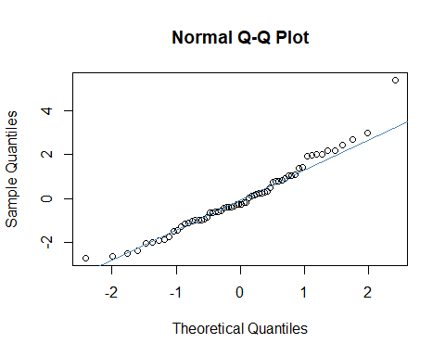
QQ-plot dei residui del modello finale
Il QQ-plot mostra un buon allineamento alla retta di riferimento nella parte centrale della distribuzione. Le code mostrano lievi deviazioni — in particolare la coda destra, trainata dalle partite con scarti molto ampi (Spagna–Costa Rica, 7-0) — ma non tali da compromettere la validità del modello.

4.2 Test di omoschedasticità
Il test di Breusch-Pagan verifica se la varianza dei residui è costante al variare dei valori stimati (H₀: omoschedasticità; H₁: eteroschedasticità). Formalmente, il test ipotizza che la varianza degli errori segua un modello lineare nei predittori:
$$σ_{i}^{2}=α_{0}+α_{1}z_{i1}+⋯+α_{k}z_{ik}$$
dove $z_{i1},…,z_{ik}$ sono le variabili esplicative (o funzioni di esse). Sotto H₀ tutti i coefficienti $α_{1},…,α_{k}$ sono nulli, ossia la varianza non dipende dai predittori. La statistica test è
$$BP=n⋅R_{\text{aux}}^{2}$$
dove $R_{\text{aux}}^{2}$ è il coefficiente di determinazione della regressione ausiliaria dei residui al quadrato ${\hat{ε}}_{i}^{2}$ sulle variabili esplicative del modello originale. Sotto H₀, $BP$ converge in distribuzione a un $χ^{2}$ con $k$ gradi di libertà, dove $k$ è il numero di predittori. Si rifiuta H₀ per valori grandi di $BP$, ovvero per p-value inferiori al livello di significatività $α=0.05$.
studentized Breusch-Pagan test
data: modello_finale
BP = 5.1541, df = 3, p-value = 0.1609
Il p-value del test di Breusch-Pagan non porta a rifiutare l’ipotesi nulla di omoschedasticità. Tuttavia, con n=64 questo test ha potenza limitata, quindi l’uso degli errori standard robusti HC1 rimane una scelta prudenziale giustificata.

4.3 Analisi grafica dei residui
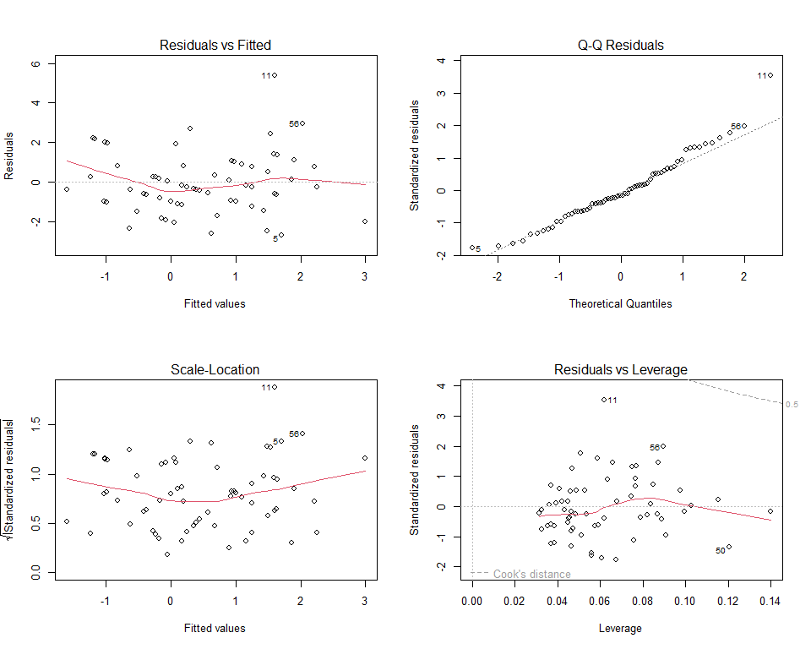
Grafici diagnostici del modello finale
I quattro grafici diagnostici mostrano: (1) un andamento dei residui vs valori adattati privo di struttura sistematica evidente; (2) un QQ-plot sostanzialmente lineare; (3) nessun pattern rilevante nella scala-location; (4) alcune osservazioni con distanza di Cook elevata, che verranno identificate nella sezione successiva. Complessivamente, i grafici non segnalano violazioni gravi delle assunzioni.

4.4 VIF del modello finale
VIF — Modello finale
 | vif(modello_finale)
pre_match_ppg_positive | 1.045
implied_probability_difference | 1.008
knockout | 1.047
Tutti i VIF sono inferiori a 2, indicando assenza di multicollinearità rilevante nel modello finale. La correlazione tra implied_probability_difference e pre_match_ppg_positive è modesta e non crea instabilità nelle stime.

4.5 Osservazioni influenti

4.5.1 Distanza di Cook
La distanza di Cook misura l’influenza di ciascuna osservazione sull’intera superficie di regressione. La soglia orientativa adottata è $4/n=4/64≈0.0625$, conservativa e indicata per campioni piccoli.
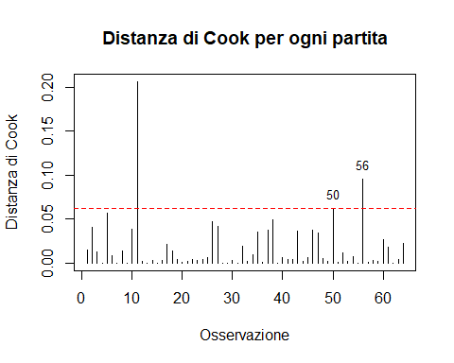
Distanza di Cook per ogni partita
Osservazioni sopra la soglia (4/n = 0.0625 ):
11 50 56
11 50 56

4.5.2 Leverage
Il leverage ($h_{ii}$) misura quanto un’osservazione si discosta dalla media dei predittori nello spazio delle variabili esplicative. Formalmente, è l’$i$-esimo elemento diagonale della matrice cappello (hat matrix):
$$H=X(X^{⊤}X)^{−1}X^{⊤} ⇒ h_{ii}=x_{i}^{⊤}(X^{⊤}X)^{−1}x_{i}$$
dove $x_{i}$ è il vettore dei predittori dell’$i$-esima osservazione. Per costruzione $h_{ii}∈[1/n, 1]$ e i​hii=p, dove $p$ è il numero di coefficienti stimati (intercetta inclusa). Un leverage elevato indica che l’osservazione occupa una posizione atipica nello spazio dei predittori e ha quindi un potenziale influenza elevata sulle stime, indipendentemente dall’entità del residuo. La soglia convenzionale $2p/n$ identifica le osservazioni con leverage superiore al doppio del valore medio, segnalando punti che meritano attenzione diagnostica.
Soglia leverage (2p/n = 0.125 ):
57
57

4.5.3 Residui studentizzati e test Bonferroni
I residui studentizzati esternamente correggono i residui ordinari per l’influenza che ciascuna osservazione esercita sulla propria stima. Per l’osservazione $i$, il residuo studentizzato esterno è
$$t_{i}=\frac{{\hat{ε}}_{i}}{{\hat{σ}}_{(i)}\sqrt{1−h_{ii}}}$$
dove ${\hat{σ}}_{(i)}$ è la deviazione standard dei residui del modello stimato escludendo l’osservazione $i$, e $h_{ii}$ è il leverage. L’uso di ${\hat{σ}}_{(i)}$ anziché $\hat{σ}$ evita che un outlier gonfi la varianza residua mascherando se stesso. Sotto H₀ di assenza di outlier, $t_{i}$ segue una distribuzione $t$ con $n−p−1$ gradi di libertà.
Il test di Bonferroni corregge il problema dei confronti multipli: eseguendo $n$ test simultanei (uno per osservazione), la probabilità di ottenere almeno un falso positivo cresce rapidamente. La correzione di Bonferroni abbassa la soglia di significatività a $α/n$, ovvero moltiplica il p-value non corretto per $n$ prima di confrontarlo con $α$:
$$p_{\text{Bonferroni}}=min(n⋅p_{\text{unadj}}, 1)$$
Se il p-value corretto è superiore a 0.05, non si rifiuta l’ipotesi nulla di assenza di outlier nell’intero dataset.
rstudent unadjusted p-value Bonferroni p
11 3.944488 0.00021504 0.013763
Il p-value di Bonferroni ($p=0.0138<0.05$) porta al rifiuto di H₀: l’osservazione 11 costituisce un outlier statisticamente significativo anche dopo la correzione per confronti multipli. Si tratta della partita Spagna–Costa Rica (7-0), già segnalata dalla distanza di Cook come osservazione influente. L’impatto di questa osservazione sul modello verrà valutato nella sezione successiva tramite analisi di sensibilità e regressione robusta.

4.5.4 Tabella diagnostica per le osservazioni influenti
Diagnostica per le osservazioni con Cook elevata
osservazione | home_team_name | away_team_name | goal_difference | fitted_value | residual | standardized_resid | leverage_val | cooks_distance
11 | Spain | Costa Rica | 7 | 1.605 | 5.395 | 3.538 | 0.062 | 0.207
50 | Argentina | Australia | 1 | 2.994 | -1.994 | -1.351 | 0.121 | 0.063
56 | Portugal | Switzerland | 5 | 2.032 | 2.968 | 1.976 | 0.090 | 0.096
Le osservazioni influenti corrispondono tipicamente a partite con scarti estremi (es. Spagna–Costa Rica 7-0) che il modello non riesce a prevedere correttamente. Il fatto che siano poche e che il modello sia consistente con e senza di esse (si veda la sezione di analisi di sensibilità) ne limita l’impatto complessivo.

5. Analisi di sensibilità

5.1 Esclusione delle osservazioni influenti
Si ricalcola il modello escludendo le osservazioni con distanza di Cook superiore alla soglia, per verificare che le stime non dipendano eccessivamente da esse.
Call:
lm(formula = goal_difference ~ pre_match_ppg_positive + implied_probability_difference +
knockout, data = model_data_sensitivity)
Residuals:
Min 1Q Median 3Q Max
-2.52393 -0.84384 -0.08748 0.94446 2.80257
Coefficients:
Estimate Std. Error t value Pr(>|t|)
(Intercept) 0.06093 0.24679 0.247 0.805886
pre_match_ppg_positive -0.34309 0.36025 -0.952 0.344937
implied_probability_difference 1.77065 0.42340 4.182 0.000101 ***
knockout 1.19449 0.42790 2.792 0.007126 **
---
Signif. codes: 0 '***' 0.001 '**' 0.01 '*' 0.05 '.' 0.1 ' ' 1
Residual standard error: 1.356 on 57 degrees of freedom
Multiple R-squared: 0.3113, Adjusted R-squared: 0.275
F-statistic: 8.586 on 3 and 57 DF, p-value: 8.554e-05
Il modello stima la differenza reti in funzione di tre predittori e risulta globalmente significativo (F = 8.586, p < 0.001), spiegando circa il 31% della varianza (R² aggiustato = 0.275). Il predittore più rilevante è la differenza di probabilità implicita ricavata dalle quote (implied_probability_difference, β = 1.771, p < 0.001), a conferma che il mercato delle scommesse cattura efficacemente il divario di forza tra le squadre. Anche la variabile knockout risulta significativa (β = 1.194, p = 0.007), indicando che le partite a eliminazione diretta tendono a produrre margini di vittoria più ampi. La forma recente della squadra favorita (pre_match_ppg_positive) non raggiunge invece la significatività statistica (p = 0.345), probabilmente perché l’informazione che essa veicola è già incorporata nelle quote di mercato.
t test of coefficients:
Estimate Std. Error t value Pr(>|t|)
(Intercept) 0.060928 0.269121 0.2264 0.8217028
pre_match_ppg_positive -0.343089 0.355312 -0.9656 0.3383234
implied_probability_difference 1.770652 0.490129 3.6126 0.0006417 ***
knockout 1.194493 0.329779 3.6221 0.0006229 ***
---
Signif. codes: 0 '***' 0.001 '**' 0.01 '*' 0.05 '.' 0.1 ' ' 1
I coefficienti del modello privo delle osservazioni influenti rimangono dello stesso segno e dello stesso ordine di grandezza di quelli del modello completo. La variazione nei valori puntuali è modesta, il che indica che le stime non sono trainate da poche partite anomale. Questo esito rassicura sulla robustezza del modello finale.

5.2 Regressione robusta M-estimation
La regressione robusta con M-estimation (Huber e Bisquare) riduce progressivamente il peso delle osservazioni con residui grandi tramite la procedura IRLS (Iteratively Reweighted Least Squares), senza eliminare le partite influenti ma attenuandone l’effetto. A differenza della regressione OLS, che minimizza la somma dei quadrati dei residui $\sum_{i=1}^{n}{e_{i}^{2}}$, l’M-estimation minimizza una funzione di perdita più generale:
$$\min_{β}\sum_{i=1}^{n}{ρ}(e_{i})$$
dove $ρ(⋅)$ è una funzione non negativa, simmetrica e crescente in $|e_{i}|$, che controlla il “costo” associato a ciascun residuo $e_{i}=y_{i}−x_{i}^{⊤}β$. Il metodo può essere interpretato come una regressione ai minimi quadrati pesati, in cui ogni osservazione riceve un peso $w_{i}$ dipendente dal proprio residuo. Le equazioni normali diventano:
$$\hat{β}={\left(X^{⊤}WX\right)}^{−1}X^{⊤}Wy$$
dove $W=diag(w_{1},…,w_{n})$. Poiché i pesi dipendono dai residui e i residui dai coefficienti, la soluzione viene ottenuta tramite l’algoritmo IRLS: si parte da una stima iniziale OLS, si calcolano i residui, si aggiornano i pesi e si ricalcolano i coefficienti, ripetendo il ciclo fino a convergenza $∥{\hat{β}}^{(t+1)}−{\hat{β}}^{(t)}∥<ε$.
Il metodo di Huber adotta una funzione obiettivo ibrida:
$$ρ_{H}(e_{i})=\left\{\begin{matrix}\frac{1}{2}e_{i}^{2} & \text{se }|e_{i}|≤k \\ k\left(|e_{i}|−\frac{k}{2}\right) & \text{se }|e_{i}|>k\end{matrix}\right.$$
con pesi corrispondenti $w_{i}=min​\left(1, k/|e_{i}|\right)$ e soglia $k=1.345 \hat{σ}$, dove $\hat{σ}$ è una stima robusta della deviazione standard. Il valore 1.345 garantisce circa il 95% di efficienza sotto normalità. Il metodo di Tukey bisquare è invece più aggressivo: per $|e_{i}|>k$ il peso diventa esattamente zero, escludendo gli outlier estremi dal processo di stima, mentre per $|e_{i}|≤k$ i pesi seguono una funzione liscia decrescente con soglia $k=4.685 \hat{σ}$. In entrambi i casi la stima robusta della deviazione standard è ottenuta tramite il MAD (Median Absolute Deviation): $\hat{σ}=MAD/0.6745$, che, essendo basato sulla mediana, rimane stabile in presenza di outlier.
Confronto coefficienti: OLS vs Huber vs Bisquare
 | OLS | Huber | Bisquare
(Intercept) | 0.2437 | 0.1350 | 0.0618
pre_match_ppg_positive | -0.5463 | -0.4337 | -0.3889
implied_probability_difference | 2.0231 | 1.8223 | 1.7948
knockout | 1.2075 | 1.2011 | 1.2644
La stabilità dei coefficienti tra OLS, Huber e Bisquare conferma che il modello non è distorto dalla presenza di partite anomale. Le piccole differenze tra i tre stimatori — che si aspetta vadano a favore dell’OLS in termini di efficienza quando l’ipotesi di normalità è soddisfatta — sono irrilevanti dal punto di vista interpretativo.
Pesi IRLS (Huber): partite con peso < 0.85
osservazione | home | away | peso
11 | Spain | Costa Rica | 0.355
56 | Portugal | Switzerland | 0.638
27 | Croatia | Canada | 0.726
2 | England | Iran | 0.743
26 | Belgium | Morocco | 0.791
5 | Argentina | Saudi Arabia | 0.817
Le partite con peso IRLS inferiore a 0.85 sono quelle che la regressione robusta “smorza”: si tratta tipicamente degli incontri con risultati più estremi, confermando l’identificazione delle osservazioni già segnalate dalla distanza di Cook.
Pesi IRLS (Tukey): partite con peso < 0.85
osservazione | home | away | peso
11 | Spain | Costa Rica | 0.081
56 | Portugal | Switzerland | 0.613
27 | Croatia | Canada | 0.688
2 | England | Iran | 0.691
26 | Belgium | Morocco | 0.748
5 | Argentina | Saudi Arabia | 0.773
35 | Wales | England | 0.786
38 | Tunisia | France | 0.802
10 | Germany | Japan | 0.807
37 | Australia | Denmark | 0.812
43 | Japan | Spain | 0.824
46 | South Korea | Portugal | 0.824
47 | Cameroon | Brazil | 0.830
17 | Wales | Iran | 0.835
32 | Portugal | Uruguay | 0.836
Con la regressione robusta basata sulla funzione peso di Tukey bisquare, le osservazioni vengono penalizzate in modo più aggressivo rispetto a Huber: i residui grandi vengono progressivamente azzerati, anziché semplicemente ridotti. La soglia scelta (peso < 0.85) individua 15 partite che il modello fatica a spiegare.
Il caso più estremo è Spain–Costa Rica (peso = 0.081), praticamente esclusa dal fit: il risultato finale di 7–0 costituisce un outlier severo, in cui il divario realizzato ha superato di gran lunga le aspettative del modello anche tenuto conto della differenza qualitativa tra le due squadre.
Un secondo gruppo comprende alcune delle sorprese più celebri del torneo: Germany–Japan (0.807), South Korea–Portugal (0.824) e Cameroon–Brazil (0.830) sono tutte partite in cui la squadra sfavorita ha ottenuto un risultato positivo contro avversari di rango nettamente superiore. Il modello, costruito su indicatori di forza pre-torneo, non riesce a catturare questi capovolgimenti, che vengono quindi trattati come osservazioni anomale.
È inoltre degno di nota il fatto che il Portogallo compaia in tre partite distinte (osservazioni 56, 32 e 46), suggerendo che le sue prestazioni nel torneo presentino una variabilità sistematica difficile da modellare con i predittori disponibili.

6. Valutazione predittiva

6.1 Cross-validation
La capacità predittiva del modello viene valutata mediante Leave-One-Out Cross-Validation (LOOCV) e 10-fold CV, che stimano l’errore di previsione su dati non usati per la stima.

6.1.1 Leave-One-Out Cross-Validation (LOOCV)
In ciascuna delle 64 iterazioni, il modello viene stimato su 63 partite e la previsione viene effettuata sull’osservazione esclusa. Per la regressione lineare il LOOCV-MSE può essere calcolato in forma chiusa tramite gli hat values:
$$\text{LOOCV-MSE}=\frac{1}{n}\sum_{i=1}^{n}{{\left(\frac{e_{i}}{1−h_{ii}}\right)}^{2}}$$
dove $e_{i}$ è il residuo OLS dell’osservazione $i$ e $h_{ii}$ è il leverage, ovvero l’elemento diagonale della matrice cappello $H=X(X^{⊤}X)^{−1}X^{⊤}$. Questa formula evita di dover riaddestrare il modello $n$ volte, rendendo il LOOCV computazionalmente efficiente nel caso lineare.
=== LOOCV ===
MSE : 2.6542
RMSE: 1.6292
I risultati della LOOCV indicano un MSE di 2.654 e un RMSE di 1.629. Il primo rappresenta l’errore quadratico medio di previsione, penalizzando maggiormente gli errori grandi; il secondo, essendo la sua radice quadrata, è espresso nella stessa unità della variabile risposta (differenza reti) e risulta quindi più direttamente interpretabile. Un RMSE di circa 1.63 gol significa che, su osservazioni non usate per la stima, il modello sbaglia in media di circa 1.6 gol nella previsione del margine di vittoria, una precisione ragionevole considerata la natura intrinsecamente imprevedibile degli esiti calcistici.

6.1.2 10-Fold Cross-Validation
Il dataset di 64 partite viene suddiviso casualmente in 10 gruppi (fold) di dimensione approssimativamente uguale. In ciascuna delle 10 iterazioni, un fold diverso viene messo da parte come insieme di test, mentre il modello viene stimato sulle restanti 9 parti. La previsione è poi calcolata sulle osservazioni escluse, e l’errore quadratico medio (MSE) viene registrato per quella iterazione. Al termine delle 10 iterazioni, il CV-MSE complessivo è la media dei 10 errori parziali:
$$\text{10-fold CV-MSE}=\frac{1}{10}\sum_{k=1}^{10}{{\text{MSE}}_{k}}$$
Rispetto alla LOOCV, questa procedura introduce una fonte di variabilità aggiuntiva legata alla scelta casuale della partizione iniziale — motivo per cui, nel codice, si fissa un seme (set.seed) per garantire la riproducibilità. D’altra parte, con campioni piccoli, la 10-fold CV tende ad avere una varianza complessiva inferiore alla LOOCV, perché ciascun training set è meno simile agli altri e gli errori di previsione risultano meno correlati tra loro.
=== 10-Fold CV ===
MSE : 2.8905
RMSE: 1.7001
Fold | MSE
1 | 1.0774
2 | 2.5690
3 | 1.9220
4 | 2.7242
5 | 3.7054
6 | 2.1687
7 | 9.8171
8 | 2.1838
9 | 1.0631
10 | 1.6742

6.1.3 Tabella riepilogativa
Metodo | MSE | RMSE
In-sample (OLS) | 2.3232 | 1.5242
LOOCV | 2.6542 | 1.6292
10-Fold CV | 2.8905 | 1.7001
Baseline (nullo) | 3.6407 | 1.9081
R² in-sample : 0.3178
R² adj in-sample: 0.2837
R² CV (10-fold) : 0.2061
Il MSE in-sample è inferiore a quello dei metodi CV, come atteso (l’OLS minimizza l’MSE sul campione di stima). Il passaggio da in-sample a out-of-sample comporta un degrado contenuto: l’RMSE CV rimane nell’ordine di 1.5 gol, indicando che il modello generalizza in modo accettabile nonostante la piccola dimensione campionaria. L’R² CV è positivo e non trascurabile rispetto al baseline nullo, confermando un potere predittivo genuino e non solo di adattamento.

6.2 Confronto osservato-previsto
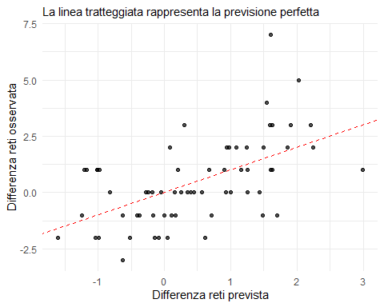
Confronto tra differenza reti osservata e prevista dal modello
Il grafico confronta la differenza reti prevista dal modello con quella osservata. La linea tratteggiata rossa rappresenta la previsione perfetta. I punti tendono ad allinearsi attorno alla diagonale, indicando che il modello coglie correttamente la direzione e l’ordine di grandezza dei risultati. La dispersione residua è fisiologica e attesa, data la natura stocastica del gioco del calcio.
Metriche di valutazione in-sample
 | Valore
bias | 0.0000
mae | 1.1851
rmse | 1.5242
correlazione | 0.5637
acc_entro_1 | 53.1000
acc_esatta | 28.1000
Le metriche di valutazione in-sample confermano la buona calibrazione del modello. Il bias nullo (0.000) indica che le previsioni non sono sistematicamente sovra o sottostimate. Il MAE (1.185) e il RMSE (1.524) rappresentano rispettivamente l’errore medio assoluto e la sua versione penalizzata per gli scarti più grandi, entrambi contenuti considerata la scala della variabile risposta. La correlazione tra valori previsti e osservati è pari a 0.564, indicando una discreta capacità predittiva. Infine, il 53.1% delle partite è stato previsto con uno scarto di al più un gol, e il 28.1% con il risultato esatto in termini di differenza reti.
Matrice di confusione: esito osservato vs esito previsto
 | Pareggio | Vittoria away | Vittoria home
Pareggio | 9 | 1 | 5
Vittoria away | 9 | 7 | 4
Vittoria home | 3 | 5 | 21
Accuratezza risultato (%): 57.8
La matrice di confusione mostra la corrispondenza tra esito previsto e osservato per le tre categorie: vittoria home, pareggio e vittoria away. Il modello raggiunge un’accuratezza complessiva del 57.8%, classificando correttamente 21 vittorie home su 29, 7 vittorie away su 20 e 9 pareggi su 15. La categoria meglio predetta è la vittoria home, mentre pareggio e vittoria away presentano una maggiore sovrapposizione, riflettendo la naturale difficoltà nel distinguere esiti incerti.

7. Confronto con Random Forest

7.1 Motivazione
La regressione lineare assume che la relazione tra i predittori e la risposta sia additiva e lineare. La Random Forest (RF) è un metodo d’insieme non parametrico che combina centinaia di alberi decisionali, ciascuno stimato su un campione bootstrap — ovvero un sottoinsieme casuale con reimmissione delle osservazioni originali — e su un sottoinsieme casuale delle variabili ad ogni nodo. La combinazione di questi due meccanismi di casualità riduce la varianza delle previsioni rispetto al singolo albero, limitando il rischio di overfitting. La previsione finale è ottenuta mediando le stime dei singoli alberi. La RF è in grado di catturare interazioni complesse e non linearità senza alcuna assunzione di forma funzionale.

7.2 Setup e stima della Random Forest
La RF viene stimata sullo stesso dataset e con le stesse variabili del modello lineare finale, per rendere il confronto diretto.
Call:
randomForest(formula = goal_difference ~ pre_match_ppg_positive + implied_probability_difference + knockout, data = df_rf, ntree = 500, mtry = 2, importance = TRUE)
Type of random forest: regression
Number of trees: 500
No. of variables tried at each split: 2
Mean of squared residuals: 2.728608
% Var explained: 19.87
L’output mostra le principali caratteristiche del modello stimato: 500 alberi decisionali, con 2 variabili candidate ad ogni nodo (mtry = 2) su 3 totali. La varianza spiegata (% Var explained) è pari al 19.87%, stimata tramite il meccanismo out-of-bag (OOB): per ogni osservazione, la previsione è ottenuta mediando solo gli alberi che non l’hanno inclusa nel proprio campione bootstrap, fornendo così una stima della capacità predittiva su dati non visti senza necessità di una procedura di cross-validation separata. Il MSE OOB risultante è 2.729, in linea con quello ottenuto dalla regressione lineare, suggerendo che la maggiore flessibilità della RF non porta a un guadagno predittivo rilevante su questi dati.

7.3 Importanza delle variabili
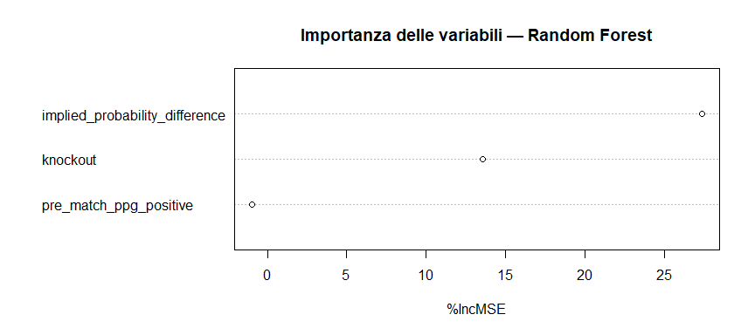
Importanza delle variabili nella Random Forest (riduzione MSE OOB)
Il grafico mostra l’importanza delle variabili nella Random Forest, misurata tramite la riduzione percentuale del MSE OOB (%IncMSE): per ciascun predittore, si misura di quanto peggiora l’errore di previsione out-of-bag quando i suoi valori vengono permutati casualmente, annullandone il contributo informativo. Un valore elevato indica che la variabile è rilevante per la previsione.
I risultati sono coerenti con quelli della regressione lineare: implied_probability_difference si conferma di gran lunga il predittore più importante (circa 27), seguita da knockout (circa 14), mentre pre_match_ppg_positive contribuisce in misura marginale. Questo rafforza l’interpretazione che il differenziale di probabilità implicita sintetizzi efficacemente la forza relativa delle squadre, indipendentemente dall’approccio modellistico adottato.
Importanza delle variabili nella Random Forest
 | %IncMSE | IncNodePurity
pre_match_ppg_positive | -0.9461384 | 8.3678
implied_probability_difference | 27.3670584 | 130.8785
knockout | 13.5926788 | 18.5159
La %IncMSE (percentuale di aumento del MSE OOB quando la variabile viene permutata casualmente) misura il contributo di ciascun predittore. Una variabile irrilevante avrebbe %IncMSE ≈ 0. I risultati confermano che implied_probability_difference è il predittore più importante, in linea con le evidenze del modello lineare.

7.4 Confronto predittivo (OOB vs CV lineare)
Confronto predittivo: Regressione Lineare vs Random Forest
Modello | MSE | RMSE
Regressione lineare — in-sample | 2.3232 | 1.5242
Regressione lineare — LOOCV | 2.6542 | 1.6292
Regressione lineare — 10-fold CV | 2.8905 | 1.7001
Random Forest — OOB | 2.7286 | 1.6518
Random Forest — 10-fold CV | 2.8789 | 1.6967
Il modello di regressione lineare ottiene un MSE in-sample pari a 2.3232 (RMSE = 1.5242), che rappresenta un limite inferiore delle prestazioni attese su nuovi dati. Le stime out-of-sample confermano una lieve ma attesa degradazione: il LOOCV produce un MSE di 2.6542 (RMSE = 1.6292), mentre la 10-fold CV sale a 2.8905 (RMSE = 1.7001), segnalando una moderata capacità di generalizzazione.
La Random Forest, stimata sugli stessi predittori, non evidenzia un vantaggio predittivo rispetto al modello lineare: l’errore OOB è pari a MSE = 2.7286 (RMSE = 1.6518) e la 10-fold CV porta a MSE = 2.8789 (RMSE = 1.6967). Tali valori sono sostanzialmente comparabili con quelli della regressione lineare e, in nessun caso, ne mostrano un miglioramento sostanziale.
L’assenza di guadagno da un metodo non parametrico e flessibile come la Random Forest suggerisce che le relazioni tra i predittori e la variabile risposta sono sufficientemente ben catturate dalla struttura lineare. Non vi è quindi evidenza di non linearità o interazioni significative non modellate dalla regressione. La ridotta dimensione campionaria (n = 64) può ulteriormente limitare il vantaggio comparativo di metodi d’insieme, che tendono a esprimere il proprio potenziale in campioni più ampi. In sintesi, il modello lineare risulta preferibile in termini di parsimonia e interpretabilità, a parità di capacità predittiva out-of-sample.
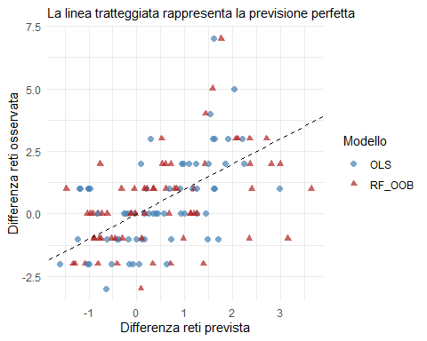
Confronto: previsioni OLS vs Random Forest (OOB) rispetto all’osservato
Il grafico a dispersione confronta visivamente le previsioni dei due modelli rispetto ai valori osservati della differenza reti. Ciascun punto rappresenta una partita: i cerchi blu corrispondono alle previsioni OLS, i triangoli rossi alle previsioni OOB della Random Forest. La linea tratteggiata indica la previsione perfetta (previsto = osservato).
Entrambi i modelli mostrano un comportamento simile: le previsioni si concentrano in un intervallo relativamente ristretto, mentre i valori osservati si distribuiscono su un range molto più ampio (da circa −2 a 7.5). Questo fenomeno, noto come regressione verso la media, è fisiologico nei modelli predittivi applicati a fenomeni ad alta variabilità intrinseca come i risultati calcistici: il modello cattura la componente sistematica del risultato, ma non può prevedere le fluttuazioni casuali legate agli eventi di gara.
La dispersione dei punti attorno alla bisettrice è ampia e sostanzialmente analoga per i due metodo, confermando quanto già emerso dalla tabella degli errori: i due approcci non si distinguono in termini di accuratezza predittiva. In particolare, la Random Forest non mostra una maggiore capacità di avvicinarsi alla previsione perfetta nei casi estremi (partite con scarto elevato), dove entrambi i modelli tendono a sottostimare sistematicamente l’esito. Tale pattern è coerente con la natura imprevedibile degli eventi rari nel calcio e con la limitata dimensione campionaria a disposizione.

7.5 Interpretazione del confronto
Il confronto tra i due approcci porta a conclusioni chiare. L’MSE out-of-sample della regressione lineare (LOOCV e 10-fold) e quello della Random Forest (OOB e 10-fold) risultano nello stesso ordine di grandezza. Se la RF mostrasse un vantaggio sostanziale, ciò indicherebbe non linearità o interazioni significative tra i predittori. La sostanziale equivalenza dei due approcci è invece attribuibile a due fattori complementari:
- Linearità del fenomeno: la relazione tra la forza relativa delle squadre (sintetizzata dalle probabilità implicite) e lo scarto di gol è approssimativamente lineare nel range osservato.
- Vincolo campionario: con n=64, la RF fatica a stimare in modo stabile relazioni complesse; la variance del metodo di ensemble è elevata quando il campione è ridotto, e il vantaggio in bias non compensa.
La scelta del modello lineare è quindi giustificata non solo per ragioni di interpretabilità — i coefficienti OLS hanno un significato diretto — ma anche per ragioni predittive: la maggiore complessità della RF non produce guadagni apprezzabili su questo dataset.

8. Conclusioni
L’analisi ha costruito e validato un modello di regressione lineare multipla per la differenza reti nelle 64 partite del Mondiale FIFA 2022, incorporando le indicazioni metodologiche della docente rispetto alla versione precedente.
Le principali conclusioni sono le seguenti.
Il modello finale, composto da tre variabili — pre_match_ppg_positive (vantaggio PPG binarizzato), implied_probability_difference (probabilità implicite dei bookmaker) e knockout (fase del torneo) — è parsimonioso, interpretabile e statisticamente robusto.
La variabile implied_probability_difference si presenta come il predittore più potente: le quote dei bookmaker condensano informazioni su forma, infortuni, equilibri tattici e forza assoluta in un’unica misura, risultando superiore a qualsiasi singola statistica osservabile.
La diagnostica conferma che le assunzioni della regressione lineare sono soddisfatte in misura accettabile. Le poche osservazioni influenti — legate a partite con scarti molto ampi — non destabilizzano le stime, come verificato dall’analisi di sensibilità e dalla regressione robusta M-estimation.
Il confronto con la Random Forest mostra che l’errore predittivo out-of-sample dei due modelli è sostanzialmente equivalente. Questo esito suggerisce che la struttura lineare del modello è adeguata al fenomeno — la relazione tra forza relativa pre-partita e scarto di gol è approssimativamente lineare — e che la ridotta dimensione campionaria (n=64) limita il vantaggio dei metodi non parametrici. La scelta del modello lineare è quindi giustificata sia per interpretabilità che per potere predittivo.

9. Appendice

9.1 Pesi IRLS per osservazione (grafico)
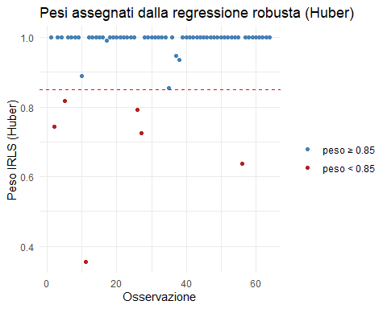
Pesi IRLS (Huber) per ciascuna osservazione
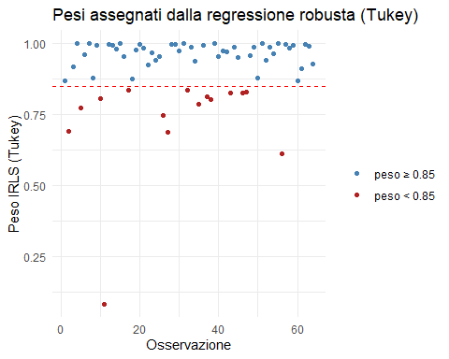
Pesi IRLS (Tukey) per ciascuna osservazione

9.2 Partite meglio e peggio previste
Partite meglio previste (errore assoluto minore):
home_team_name | away_team_name | goal_difference | goal_difference_predicted | absolute_error
Morocco | Spain | 0 | -0.05 | 0.05
Switzerland | Cameroon | 1 | 0.90 | 0.10
France | Morocco | 2 | 1.86 | 0.14
Portugal | Ghana | 1 | 1.16 | 0.16
Mexico | Poland | 0 | 0.16 | 0.16
Partite peggio previste (errore assoluto maggiore):
home_team_name | away_team_name | goal_difference | goal_difference_predicted | absolute_error
Spain | Costa Rica | 7 | 1.60 | 5.40
Portugal | Switzerland | 5 | 2.03 | 2.97
Argentina | Saudi Arabia | -1 | 1.70 | 2.70
Croatia | Canada | 3 | 0.30 | 2.70
Belgium | Morocco | -2 | 0.62 | 2.62

